实验7 数据控制（安全性）

实验7.1 用户标识与鉴别
- 实验目的
通过实验加深对数据安全性的理解，并掌握SQL Server中有关用户登录认证及管理的方法。
- 实验内容与要求
- 在SSMS中，设置SQL Server的安全认证模式
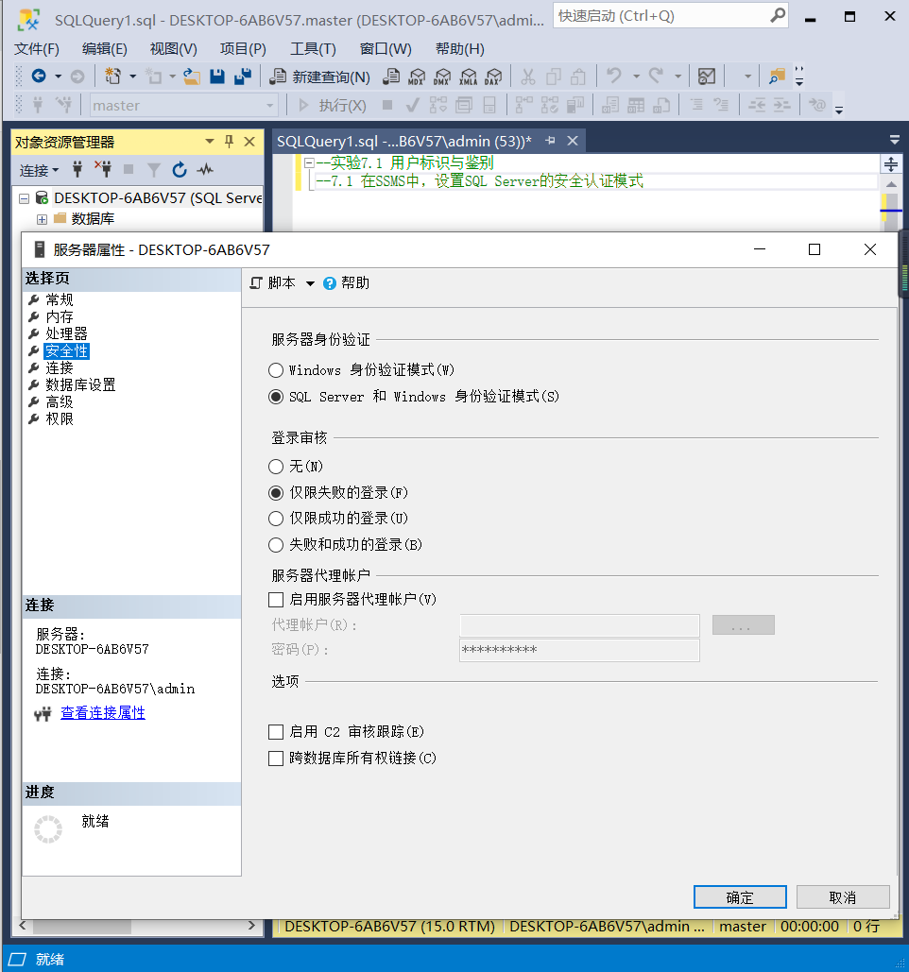
- 创建使用Windows身份验证的登录账号WinUser
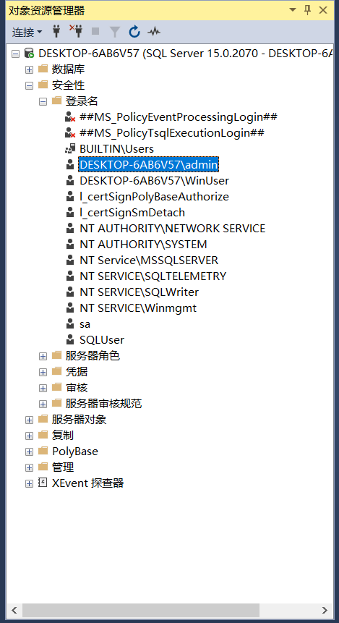
- 创建使用SQL Server身份验证的登录账号SQLUser，设置可访问的数据库“教学管理”或“SPJ”
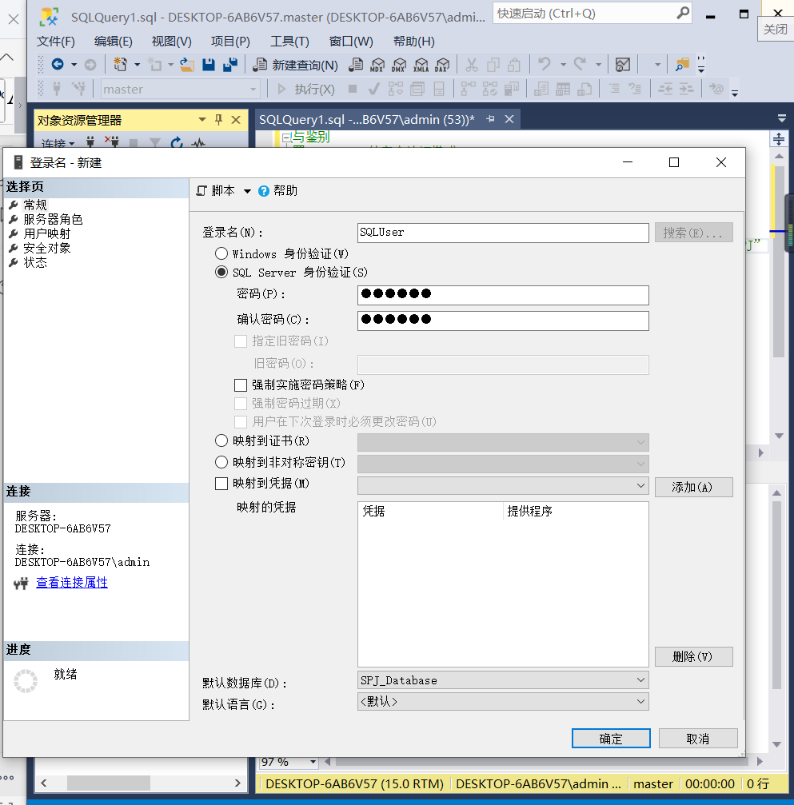

- 为登录账号WinUser创建访问local实例中数据库“教学管理”的用户账号
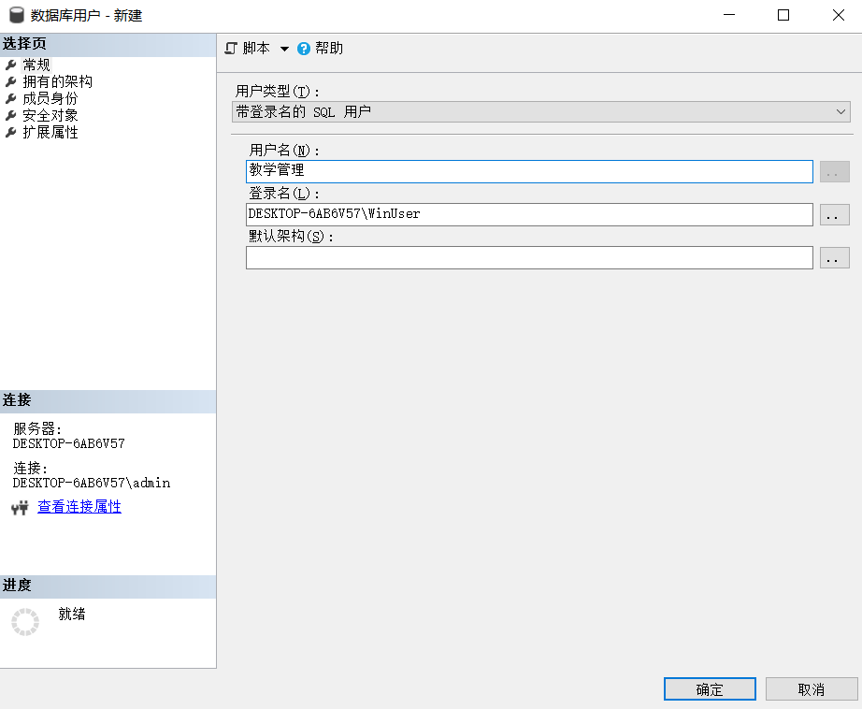
- 为登录账号SQLUser创建访问local实例中所有数据库的用户账号
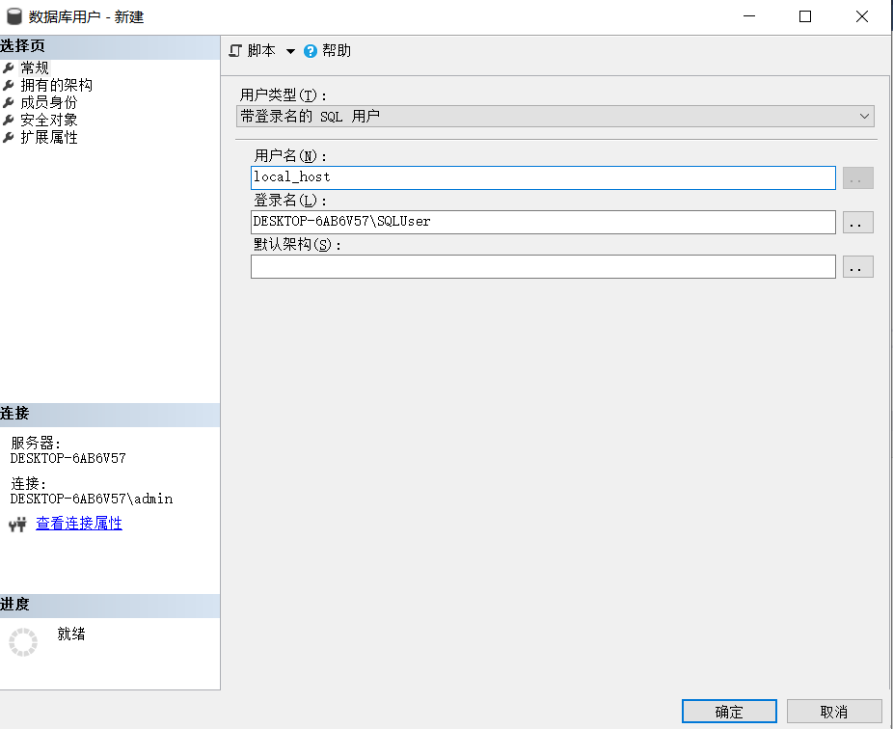
- 在SQL Server中建立一个名为“李勇”的登录用户，数据库用户
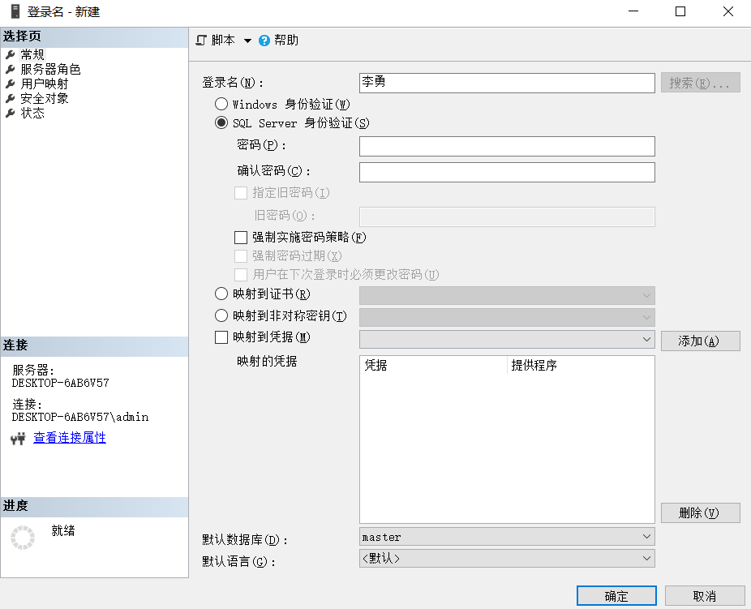
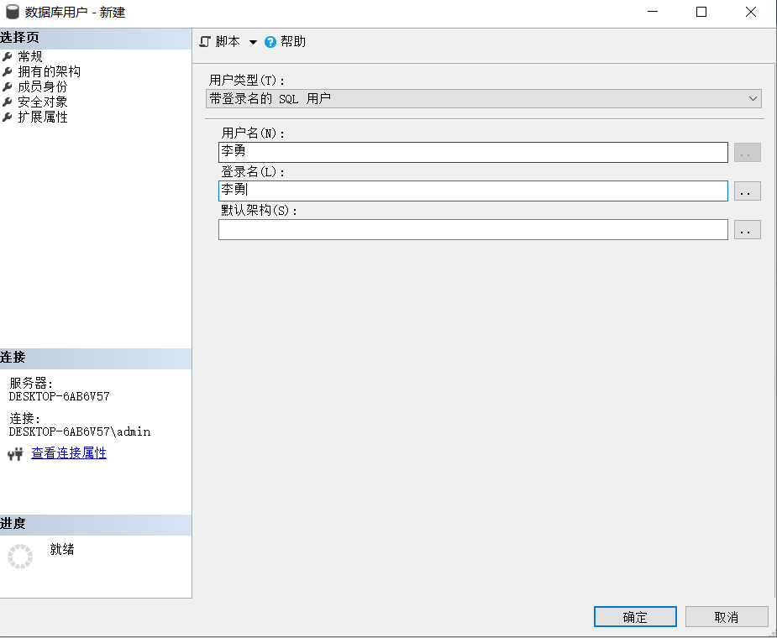
- 演示在SQL Server中取消“李勇”这个用户
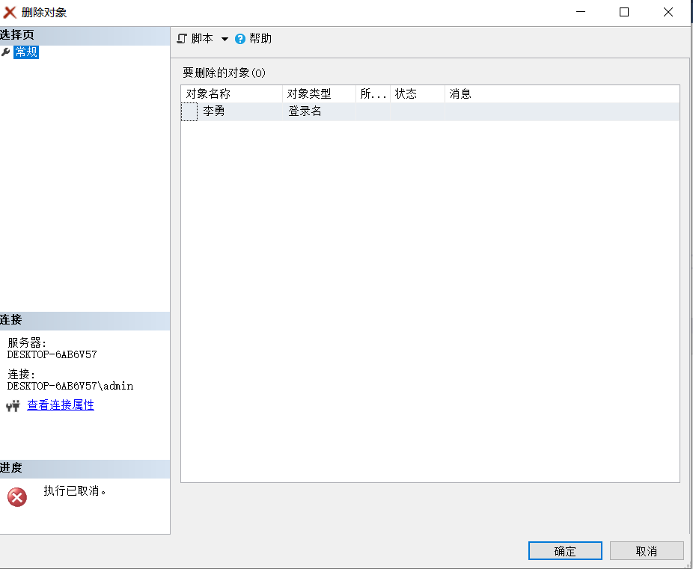
- 在school数据库中创建帐号“王二”，密码是123，并向他授予数据库访问权。
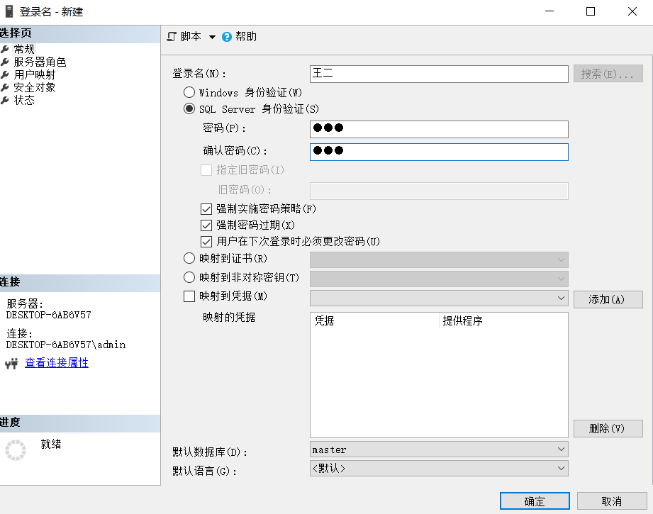
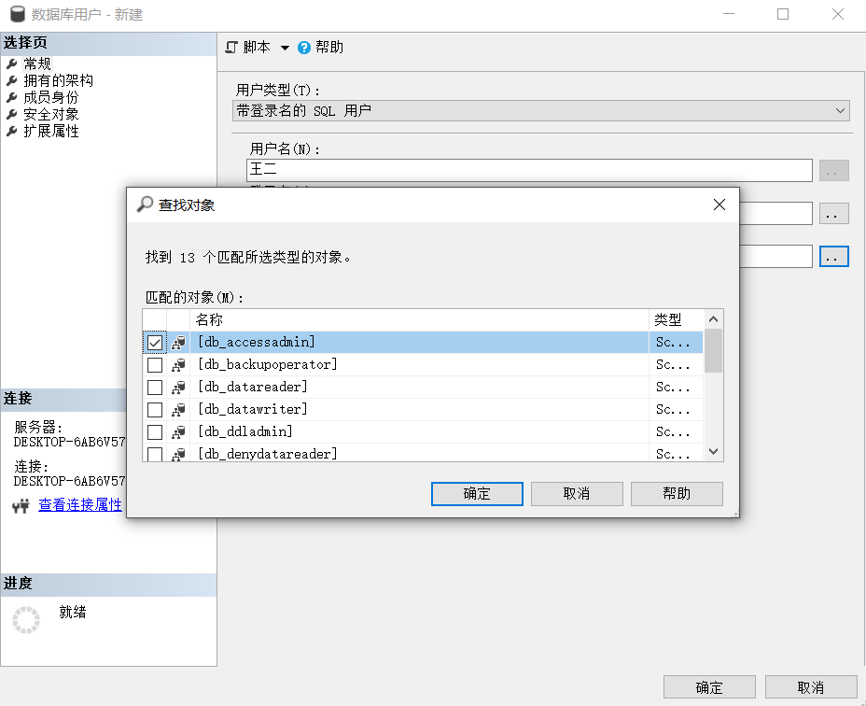
- 撤销“王二”这个帐号。
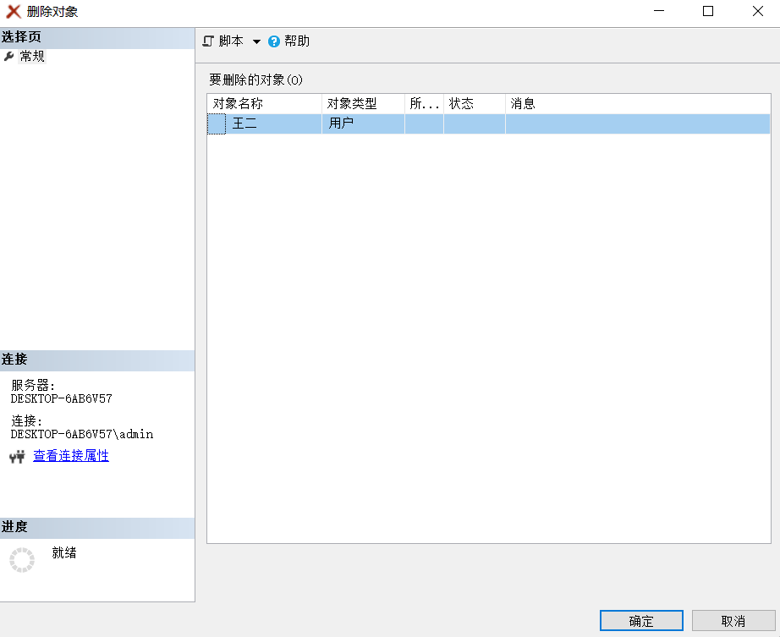
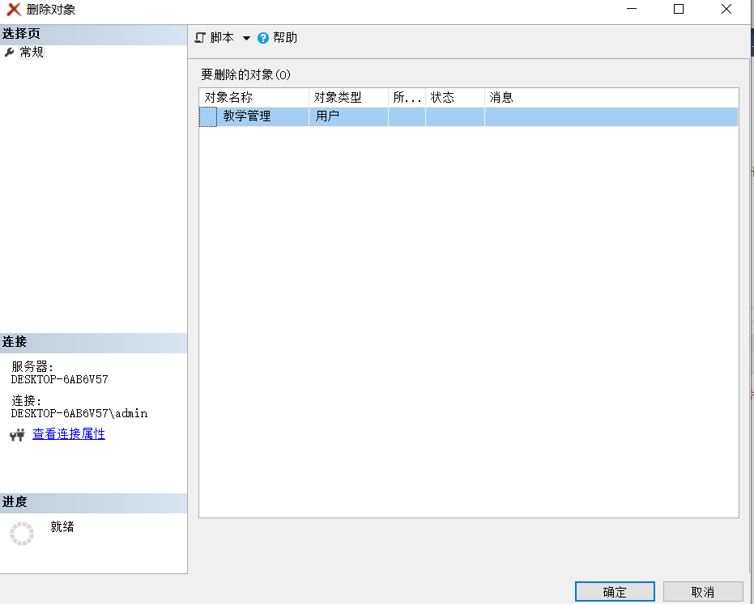

实验7.2 自主存取控制
- 实验目的
通过实验加深对数据库存取控制机制的理解，熟悉SQL的数据控制功能，能够使用SQL语句来向用户授予和收回权限，进行权限管理，熟悉SQL Server中的角色管理。
- 实验内容与要求
- 授予用户WINUser可以在数据库“教学管理”中创建视图和表
sp_adduser WinUser
grant create view, create table
to WinUser
- 不允许用户SQLUser在数据库“教学管理”中创建视图、表，但允许其他操作
sp_adduser SQLUser
grant select,delete,insert,update to SQLUser
revoke create view,create table from SQLUser
- 分别通过SSMS和SQL 的数据控制功能，设置和管理数据操作权限。对新建用户李勇授予SPJ数据库中S表的select权限。
sp_addrole 李勇
grant select
on S
to 李勇
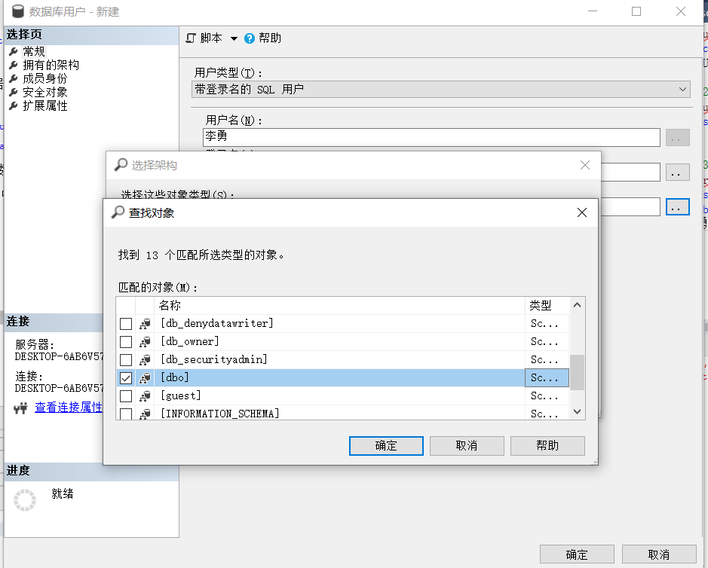
- 通过SSMS，实现对SQL Server的用户和角色管理。具体是创建一个数据库角色OP_of_S，它代表一个可以对S表进行操作的操作员，对角色的权限进行设置，并将用户“李勇”、“web”添加到这个角色中。该实验体现角色应用灵活高效的特点。
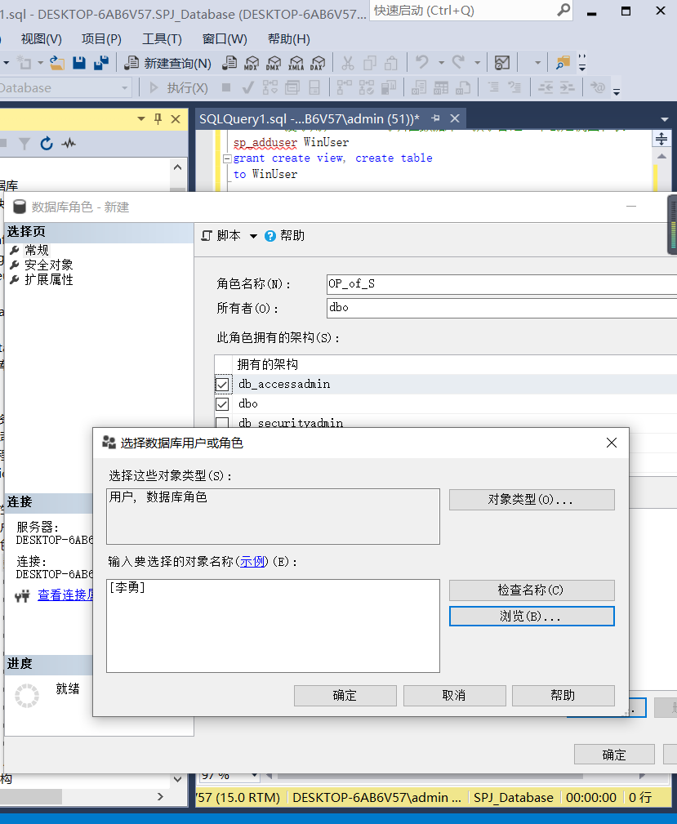
(5) 以SA登录查询分析器，输入下列代码并执行：
EXEC sp_addlogin ‘李勇’, ‘123456’;
USE SPJ
EXEC sp_grantdbaccess ‘李勇’, ‘happyrat’;
GRANT select,insert,update ON S TO public;
GRANT ALL ON S TO happyrat;
REVOKE select ON S TO happyrat;
DENY update ON S TO happyrat,
(6) 针对（5）回答下列问题：
第1行代码新建了一个名为李勇的登录帐户，“123456”是什么？“李勇”这个登录帐户将映射为数据库用户名happyrat，为什么？将是哪个数据库的用户。
分别解释第4~7行代码的作用。
若以帐户李勇登录服务器，能否对SPJ数据库的表S进行select和update操作，为什么？
答：
①’123456’是李勇登录账户的密码
②EXEC sp_grantdbaccess ‘李勇’,’happyrat’
这行代码向李勇用户授予了访问SPJ数据库的权限，并映射到其成员用户happyrat上。将是SPJ数据库的用户。
③分别解释第4-7行代码的作用
第四行：授予public角色查询、插入、更新 SPJ.S表的权限
第五行：赋予happyrat针对S所有操作的权限
第六行：收回happyrat针对S表的查询权限
第七行：拒绝happyrat针对S表的更新操作
④若以帐户李勇登录服务器，不能对SPJ数据库的表S进行select和update操作，因为happyrat被撤销了select、update操作，而happyrat又与李勇之间存在映射关系，也就有级联。

实验7.3 视图机制在自主存取控制上的应用
一、实验目的
通过实验加深对数据安全性的理解，熟悉视图机制在自主存取控制上的应用。
二、实验内容与要求
（1）创建在SPJ表上的视图SPJ_View，授权给三建项目（JNO=J1）的负责人数据库用户李勇，让他具有视图上的select权限。
use SPJ_Database
go
create view SPJ_View
As
Select * from SPJ where JNO='J1'
Go
--批处理必须以 CREATE 语句开始。也就是说一个查询分析器里面只有一个批处理语句才是规范的语法。
--CREATE DEFAULT、CREATE FUNCTION、CREATE PROCEDURE、CREATE RULE、CREATE SCHEMA、CREATE TRIGGER 和 CREATE VIEW 语句不能在批处理中与其他语句组合使用。
--所有跟在该批处理后的其他语句将被解释为第一个 CREATE 语句定义的一部分。
--之间加GO关键字 分批即可。
--也可以重新建立一个查询来写这个批处理
grant select
on SPJ_View
to 李勇

- 对视图上的SNO属性列的update权限授予用户李勇，让他可以修改供应商，但是不能对其他属性进行修改。
grant update
on SPJ(SNO)
to 李勇
- 在数据库School上创建用户“王二”，在 students表上创建视图grade2000，将年级为2000的学生元组放入视图。
sp_adduser 王二
go
create view grade2000
AS
select * from Students
where Grade=2000
go
- 授予用户王二在视图grade2000的select权限。
grant select
on grade2000
to 王二

